**CF206** *Scheda creata il 29 settembre 2025; Ultimo aggiornamento: 7 ottobre 2025*

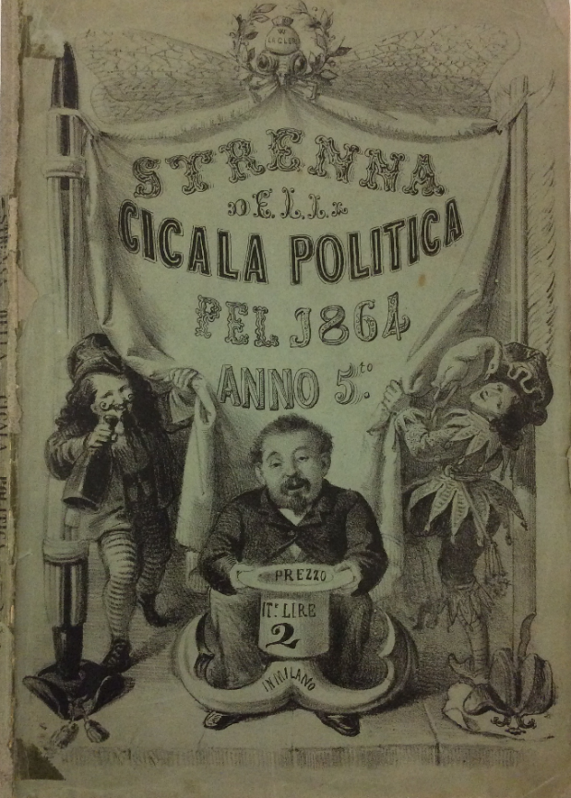

**Descrizione storico-bibliografica**

La **\*cicala politica** : giornale umoristico con caricature. - Anno 1, n. 1 (27 novembre 1859)-anno 6 (1865). – Milano : tip. Borroni, 1859-1865. – 6 volumi : ill. ; 36 cm. ((Settimanale; bisettimanale da luglio 1860. - TO00198956

Ha come supplementi: Il *Carnevalone; L'*omnibus; *Strenna della Cicala politica

**Copia digitale:** [2(1861)](https://books.google.it/books?id=rgLKuX1TjiYC&printsec=frontcover&hl=it&source=gbs_ge_summary_r&cad=0#v=onepage&q&f=false)

\***Almanacco italiano per l'anno** .... - Anno 1. (1861)-anno 2. (1862). - Milano : presso l'ufficio della Cicala politica, 1860-1861. – 2 volumi : ill. ; 18 cm. ((Annuale. - VEA1004681

Il \***Carnevalone** : bizzarrie della Cicala politica. - 1860-anno 2 (1861). - Milano : presso l'ufficio della Cicala politica, 1860-1861. – 2 volumi : ill. ; 25 cm. ((Annuale. - Sulla coperta: dirette da Puff (caricaturista Casimiro Teja), illustrate da D. Pacifico. - NAP0321477

Direttore editoriale:Puff

L'\***omnibus** : strenna umoristica popolare pel ... / compilata da Cric-crac, Frin-frin e Cu-cu. – Anno 3 (1861). - Milano : presso la Cicala politica, [1861]. – 1 volume : ill. ; 22 cm. ((Annuale. - TO00190397

**\*Strenna della Cicala politica pel.** - Anno 1 (1860)-anno 5. (1864). - Milano : presso l'Ufficio della Cicala politica, 1860-1864. – 6 volumi : ill. ; 25 cm. ((Annuale. - Supplemento della Cicala politica. - IEI0108254

**Copia digitale** [1860-1862](http://digiteca.bsmc.it/?l=periodici&t=Strenna%20della%20Cicala%20politica)

Soggetto: Satira politica - Italia – 1859-1865 – Periodici Classe: D320.020705